

css基础

复习昨天知识

文档流(标准流)

浮动
Float:left | right
特点:
不占据原来的位置，会脱标。
可以让块元素在一行上显示。
可以将行内元素转成行内块。（不推荐使用）

清除浮动
Clear:both;

额外标签法
在最后一个浮动元素后边添加新标签。
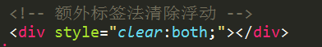

Overflow:hidden;
在父元素上使用overflow:hidden;
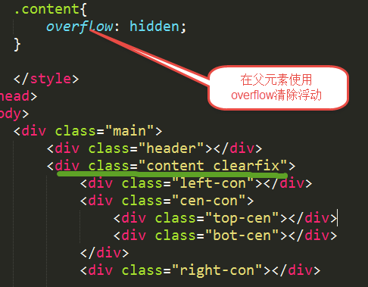

伪元素清除浮动
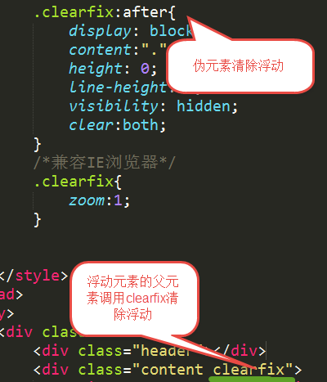

定位
Position: left | right | top | bottom

静态定位
Position:static; 标准流。

绝对定位(看脸型)
Position:absolute;
特点：
◆自身从浏览器出发。
◆绝对定位之后，元素不占位置，会脱标。
◆嵌套的盒子，父元素没有给自身绝对定位，子元素绝对定位，子元素从浏览器出发设置自身位置。

◆嵌套的盒子，父元素绝对定位，子元素绝对定位，子元素从父元素出发设置自身位置。
◆行内元素转成行内块。（不推荐使用）

相对定位（自恋型）
Position:relative;
◆位置从自身出发。
◆设置相对定位之后，还占据原来的位置。
◆子绝父相，子元素绝对定位，父元素相对定位。
◆嵌套的盒子，父元素相对定位，子元素绝对定位，子元素从父元素出发设置自身位置。
◆不能将行内元素转成行内块。
2.4固定定位
Position:fixed;
特点:
◆位置从浏览器出发。
◆不占据原来的位置，会脱标
◆可以将行内元素转换为行内块。（不推荐使用）

定位的盒子居中显示
★:margin:0 auto; 只能让标准流的盒子居中对齐。
★定位的盒子居中：先左右走父元素盒子的一半50%，在向左走子盒子的一半(margin-left:负值。)
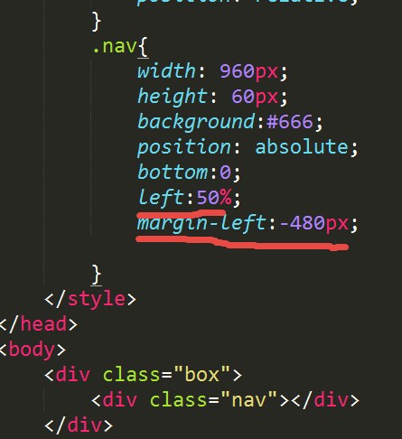

标签包含规范
◆div可以包含所有的标签。
◆p标签不能包含div h1等标签。
◆h1可以包含p，div等标签。
◆行内元素尽量包含行内元素，行内元素不要包含块元素。
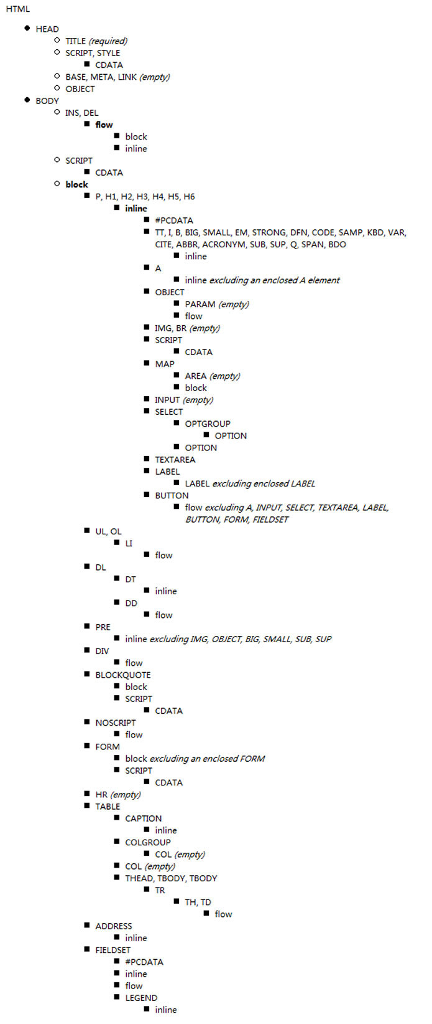

规避脱标流
◆尽量使用标准流。
◆标准流解决不了的使用浮动。
◆浮动解决不了的使用定位。
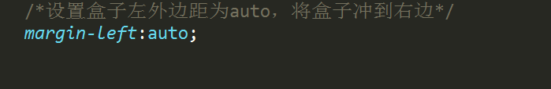

图片和文字垂直居中对齐
vertical-align对inline-block最敏感。默认属性是:vertical-align:baseline;
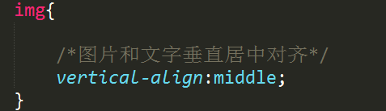
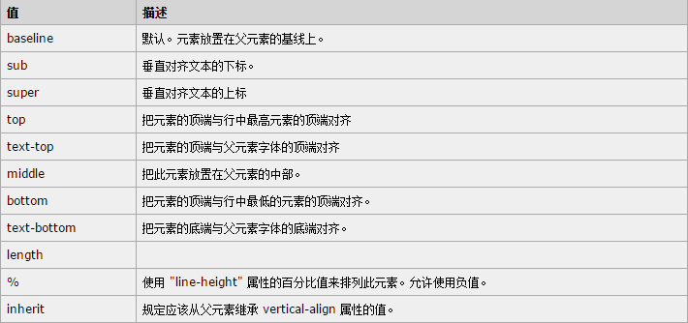

Css可见性
overflow:hidden; 溢出隐藏
visibility:hidden; 隐藏元素 隐藏之后还占据原来的位置。
display:none; 隐藏元素 隐藏之后不占据原来的位置。
Display:block; 元素可见
Display:none 和display:block 常配合js使用。

css之内容移除（网页优化）
◆使用text-indent:-5000em;
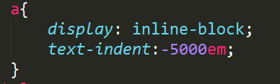
◆将元素高度设置为0,使用内边距将盒子撑开，给盒子使用overflow:hidden;将文字隐藏。
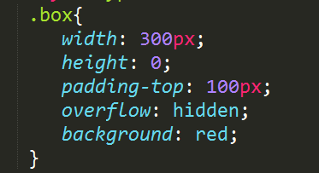

Css精灵图

属性选择器
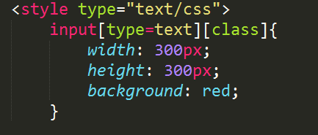

emmet快捷键：
emmet是我们在sublime中的一个插件在这个插件中集成很多的快捷键。

html:

生成结构的快捷键：
！+ tab,可以生成html5的结构代码。

生成id名和类名
标签名.类名#id名+tab
没有标签名.类名+tab ==>div

生成同级元素：
标签名+标签名+标签名 “+”tab

生成子类标签
标签名>子标签名>子标签名>子标签名+tab
标签名>子标签名>子标签名>子标签名^^子标签名+tab

带固定数量的标签:

ul>li*5+tab

带有序号名称
ul>li.abc$*3 + tab

生成带有内容的标签：
ul>li>a{item}*5

css
width:30px==>w30+tab
Height:30px==>h30+tab
Margin:30px==>mg30+tab
Padding:30px==> pd30+tab
Line-height:12px==>lh12px+tab
Background==>bg+tab

